класс__5__________________
ф________________________
и_________________________
§3. Информационные процессы.

- Найди соответствие и
соедини стрелками
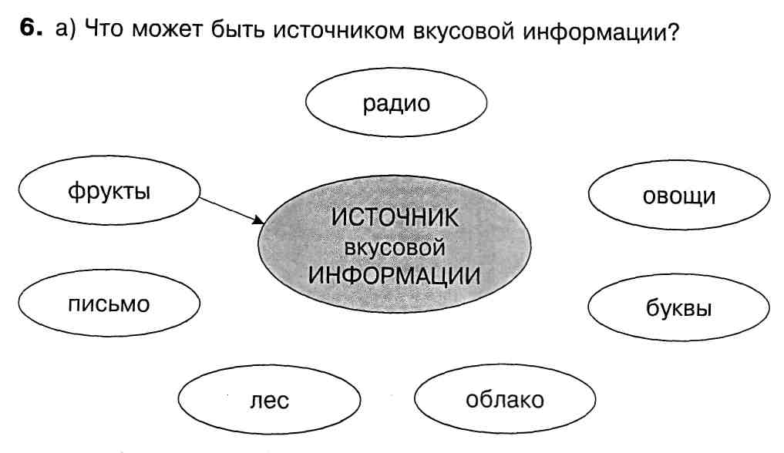

в)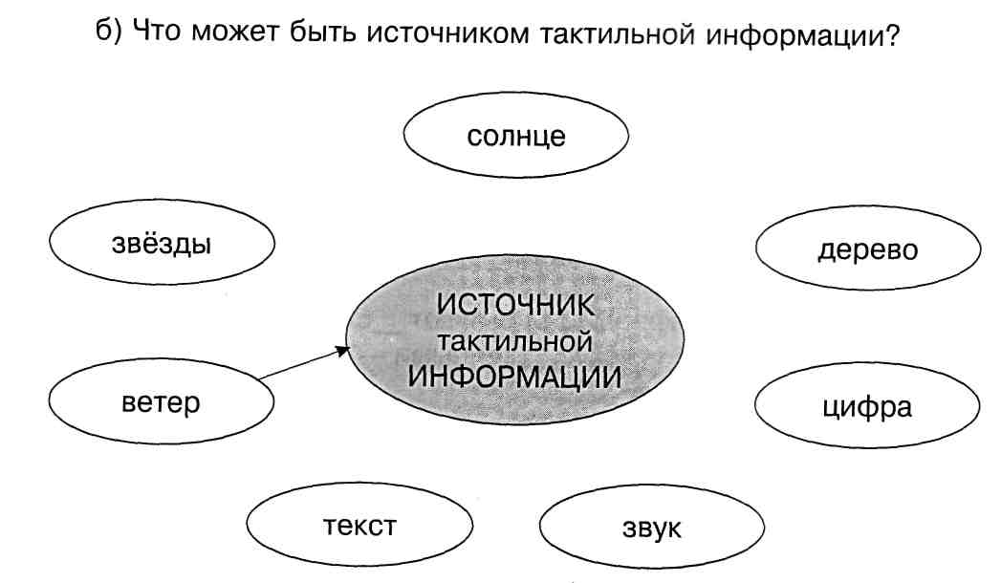
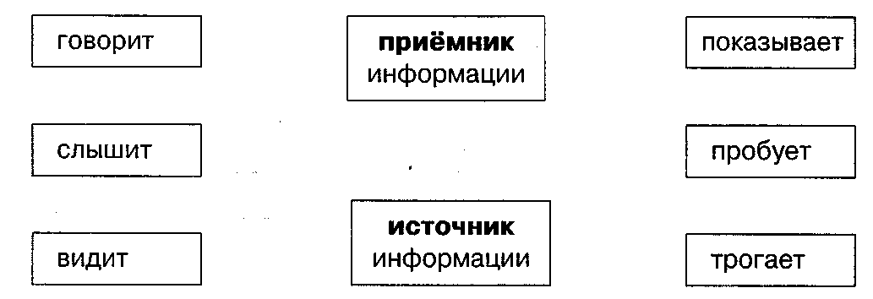
- Вставь пропущенные буквы:
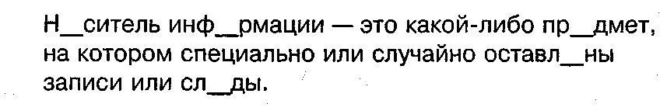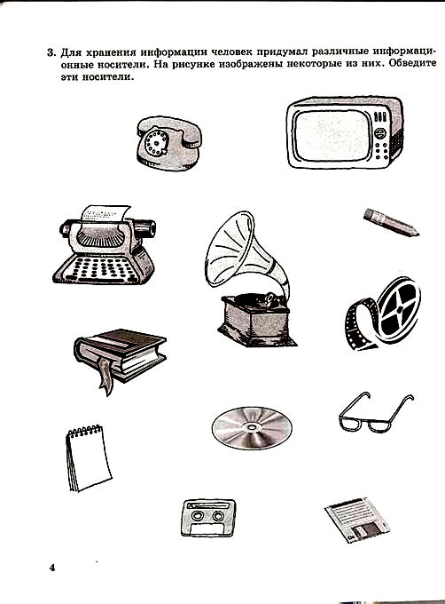
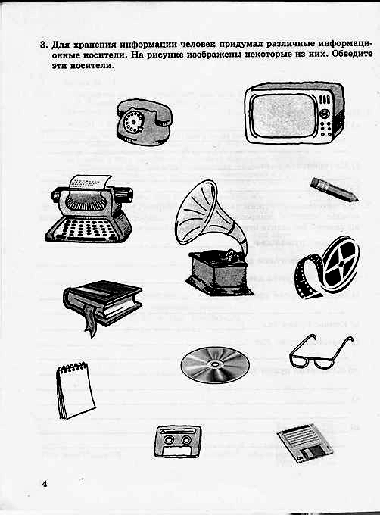
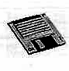
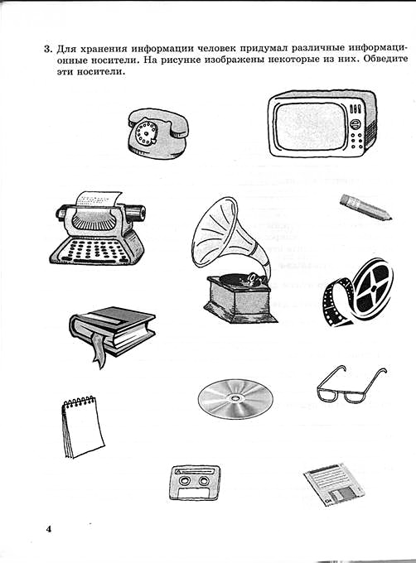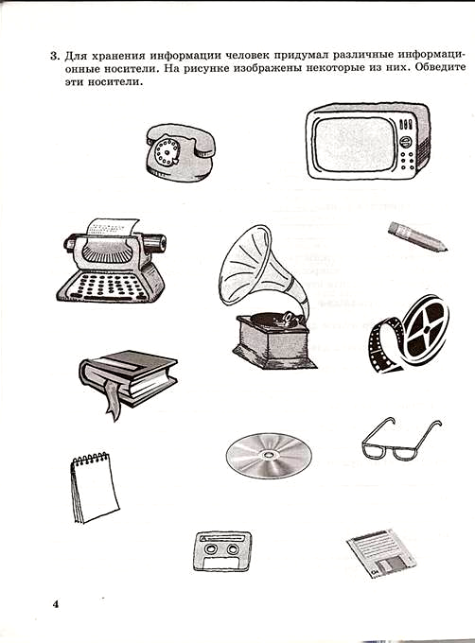

4.
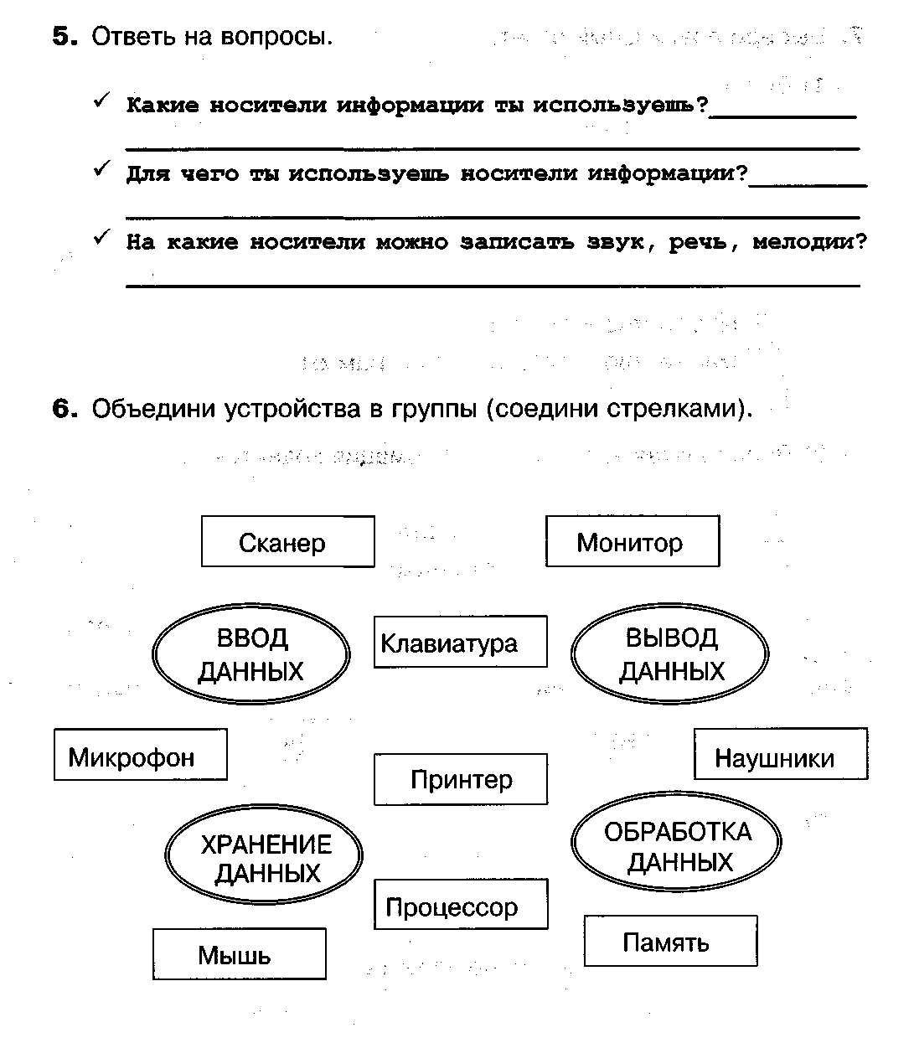

5. Укажите жизненные ситуации, в которых осуществляется:
а) получение информации:
Ученик слушает объяснения учителя
Пятиклассник заполняет календарь погоды
Папа слушает по авторадио информацию о пробках на дороге
Мальчик фотографируется с другом
Бабушка пробует на вкус варенье, приготовленное по новому рецепту

б) передача информации:
Сын рассказывает родителям, как прошёл день в школе
Дедушка смотрит выпуск новостей по телевизору
Пятиклассники выполняют контрольную работу по математике
Раздаётся бой курантов
Вы отправляете электронное письмо

в) хранение информации:
Родители получают SMS-сообщение о результатах успеваемости их сына
Пятиклассница заучивает стихотворение наизусть
Ученик читает текст параграфа
Мама сохраняет в своём мобильном телефоне номер классного руководителя
Туристы фотографируются на фоне достопримечательностей

г) обработка информации:
Шахматист обдумывает очередной ход
Девочка вдыхает аромат цветка
Ученики выполняют перевод текста с английского языка на русский
Водитель останавливается на красный сигнал светофора
Мальчик делится впечатлениями о поездке
- Разгадайте кроссворд «Виды информации по форме представления».
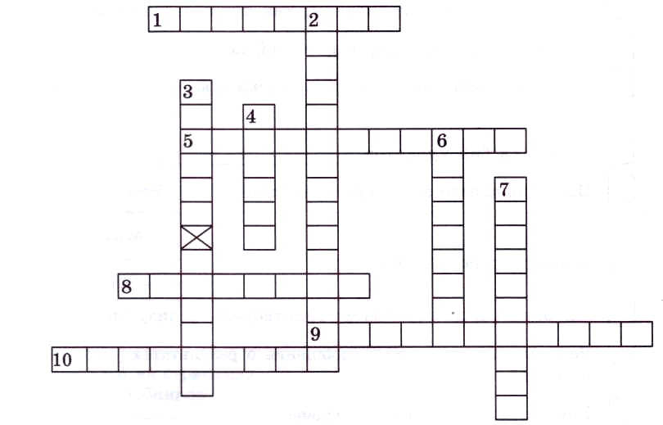
По горизонтали. 1. Количественные характеристики объектов окружающего мира — это ... информация. 5. Рисунки, схемы, карты, фотографии и т. д. — это ... информация. 8. Всё, что мы слышим, — это ... информация. 9. Наука, занимающаяся изучением способов передачи, хранения и обработки информации. 10. Всё, что напечатано, написано на любом языке, — это ... информация.
По вертикали. 2. Последовательность изображений — фильмы, мультфильмы и т. д. 3. Зрение, обоняние, слух, вкус, осязание — всё вместе это ... (два слова). 4. Информация, представленная в форме, пригодной для хранения, передачи, и обработки компьютером.
- Устройство, помогающее человеку хранить, передавать и обрабатывать информацию. 7. Знания, получаемые в школе, сведения из книг, телепередач и т. д.
- Хитрая задача
Когда в школе объявили день вежливости, каждый мальчик из 5А класса поздоровался за руку с каждой девочкой из своего класса. Всего при этом было 77 рукопожатий. Сколько учеников в 5А классе?
